Compte rendu ; Outil de développement
Ant+Ivy

exercice 3 :
Url de mon dépôt git : https://github.com/Armellys/projetIvy.git

exercice 4 :
Le programme principale va écrire des choses sur la sortie standard, en premier un message qui est « hello ivy » et en deuxième on ecrit la nom de la classe de l'objet « WordUtils » puis on fait un capitalizeFully du premier messages, ce qui met la .ère lettre de chaque mot en capital.

Exercice 6 :
Le but du tag javac est de compiler le code java dont le chemin est mis dans le paramètre « srcdir » et le .class genere sera mis à l'endroit du chemin mit dans le paramètre « destdir ».
Le but tag java et d'executer une classe Java.

Exercice 7 :
<target name="run" depends="go" >
<java classname="example.Hello">
<classpath>
<path refid="lib.path.id" />
<path location="${build.dir}" />
</classpath>
</java>
</target>

Exercice 8 :
Ce tag sert a résoudre une dépendance et crée un nouveau répertoire ant avec cette dépendance. Sans cette dépendance, la compilation ne peux pas se faire, le tag javac nous donne donc des erreurs et on a un BUILD FALED.

Exercice 10 :

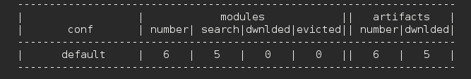
Comme on voit sur la capture d'écran ci dessus, ant a téléchargé 5 artefacts sur les 6 qu'il a.

Exercice 17 :
Dans le repertoire report on obtiens un fichier html associé à un fichier css et graphhtml. Lorsqu'on ouvre ce fichier html avec un navigateur, nous avons une doc de Ivy avec plusieurs informations.

Exercice 19 :

